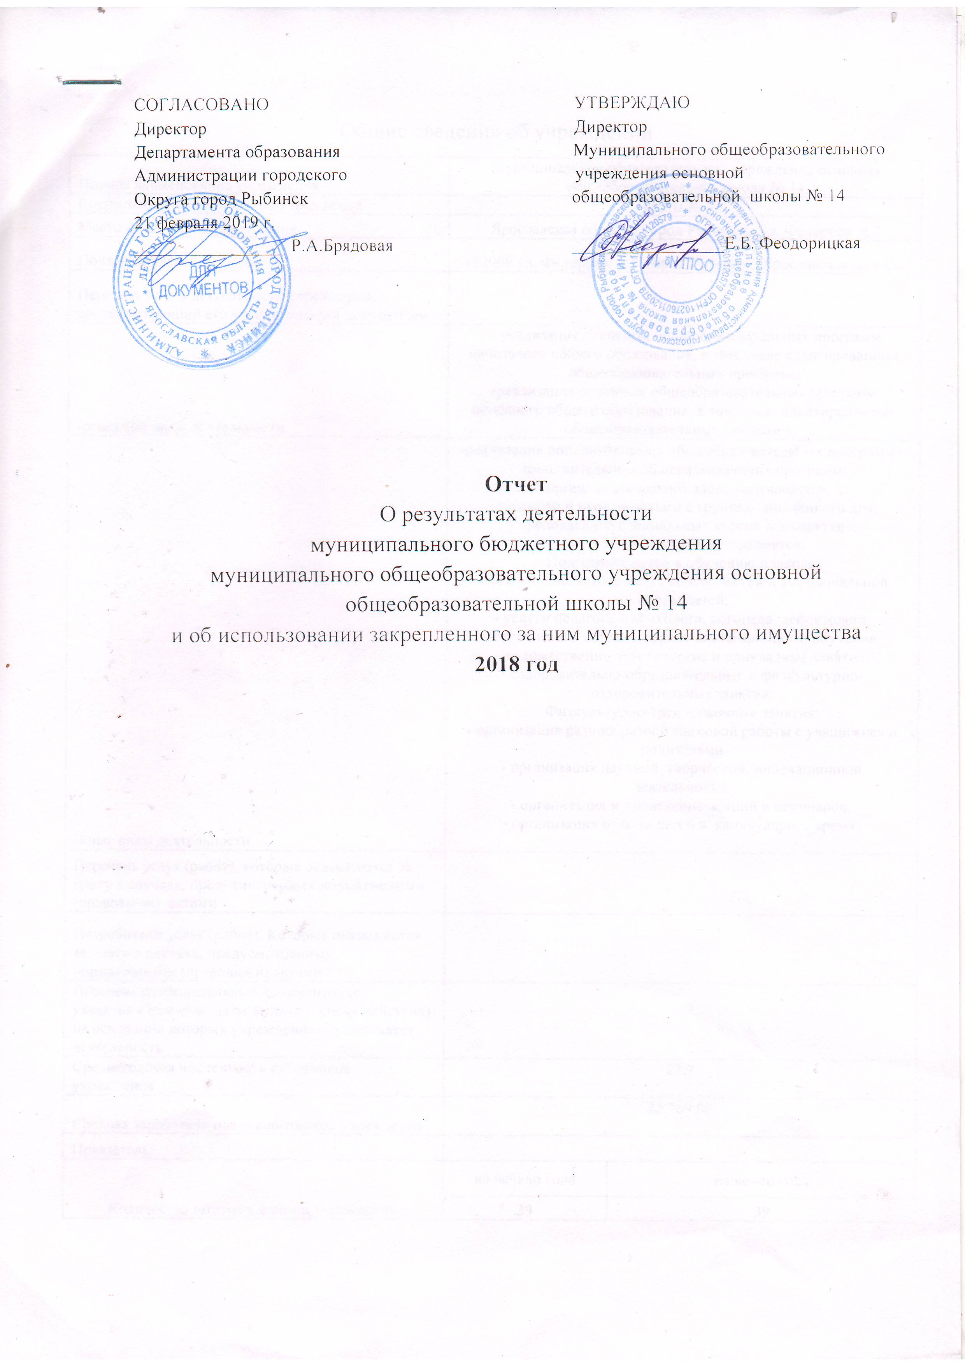

Общие сведения об учреждении
Полное наименование учреждения | Муниципальное образовательное учреждение основная общеобразовательная школа № 14
Сокращенное наименование учреждения | ООШ № 14
Место нахождения учреждения | Ярославская область, город Рыбинск, ул. Федорова д.7
Почтовый адрес | 152909 ул. Федорова д.7 город Рыбинск, Ярославская область
Перечень видов деятельности учреждения, соответствующий его учредительным документам:
-основные виды деятельности | - реализация основных общеобразовательных программ начального общего образования, в том числе адаптированных общеобразовательных программ;  -реализация основных общеобразовательных программ основного общего образования, в том числе адаптированных общеобразовательных программ;
-иные виды деятельности | -реализация дополнительных общеобразовательных программ – дополнительных общеразвивающих программ:  - организация охраны здоровья учащихся;  -присмотр и уход за детьми в группах продленного дня;  - преподавание специальных курсов и дисциплин;  - углубленное изучение предметов;  Подготовка детей к обучению в школе;  - развитие познавательных способностей и эмоциональной сферы детей;  - услуги педагога – психолога, логопеда, дефектолога;  - организация сетевых курсов дистанционного обучения;  - художественно-эстетические и прикладные занятия;  - оздоровительно-образовательные и физкультурно-оздоровительные занятия;  Физкультурно-тренировочные занятия;  - организация разнообразной массовой работы с учащимися и родителями  - организация научной, творческой, инновационной деятельности;  - организация и проведение лекций и семинаров;  - организация отдыха детей в каникулярное время;
Перечень услуг (работ), которые оказываются за плату в случаях, предусмотренных нормативными (правовыми) актами
Потребители услуг (работ). Которые оказываются за плату в случаях, предусмотренных нормативными (правовыми) актами
Перечень разрешительных документов (с указанием номеров, даты выдачи и срока действия), на основании которых учреждение осуществляет деятельность
Среднегодовая численность работников учреждения | 27,7
Средняя заработная плата работников учреждения | 23 769,00
Показатель:
Количество штатных единиц учреждения | на начало года | на конец года
 | 39 | 39

Сведения о результатах деятельности учреждения
N п/п | Наименование показателя деятельности | Единица измерения | Год, предшествующий отчетному |  | Отчетный год
1 | Изменение (увеличение, уменьшение) балансовой (остаточной) стоимости нефинансовых активов относительно предыдущего отчетного года | % | Бал. | Ост. | Бал. | Ост.
 |  |  | 14.4 | -7.9 | 5.5 | -15.8
2 | Общая сумма выставленных требо-ваний в возмещение ущерба по недостачам и хищениям материаль-ных ценностей, денежных средств, а также от порчи материальных ценностей | т.р. | 0.0 |  | 0.0
3 | Изменения (увеличение, уменьше-ние) дебиторской задолженности: | т.р. | 1 209.0 |  | 387.9
 | в разрезе поступлений: |  | 1 123.0 |  | 519.2
 | в разрезе выплат: |  | 86.0 |  | -131.3
4 | Изменения (увеличение, уменьше-ние) кредиторской задолженности: | т.р. | 44.0 |  | -168.7
 | в разрезе поступлений: |  | 3.0 |  | 2.3
 | в разрезе выплат: |  | 41.0 |  | -171.0
5 | Доходы, полученные учреждением от оказания платных услуг (выполнения), работ | т.р. | 151.0 |  | 151.0
6 | Цены (тарифы) на платные услуги (работы), оказываемые потребите-лям<1> | рублей
7 | Общее количество потребителей, воспользовавшихся услугами (работами) учреждения, в том числе: | человек
 | бесплатными, в том числе по видам услуг: | человек
 | платными услугами, в том числе по видам услуг: | человек
8 | Количество жалоб потребителей | штук
9 | Информация о принятых мерах по результатам рассмотрения жалоб потребителей
10 | Поступления, в разрезе поступлений, предусмотренных планом финансово-хозяйственной деятельности учреждения: | т.р. | План | Факт | План | Факт
 |  |  | 13 397.3 | 12 248.6 | 13 367.8 | 12 766.1
11 | Выплаты, в разрезе выплат,предусмотренных планом финансово - хозяйственной деятельности учреждения: | т.р. | План | Факт | План | Факт
 |  |  | 13 523.3 | 11 926.6 | 13 367.8 | 10 662.7
 | ----------------------------------------------------
 | <1> в динамике в течение отчетного периода

